Aanwijzingsbesluit cameratoezicht gemeente Nuenen 2023
De burgemeester van de gemeente Nuenen,

gelet op:

het bepaalde in artikel 151c van de Gemeentewet en artikel 2:77 (Cameratoezicht op openbare plaatsen) van de Algemene plaatselijke verordening gemeente Nuenen c.a. 2020 en de bestuurlijke rapportage “Eeneind” van de Politie Eenheid Oost Brabant, district Helmond, Basisteam Dommelstroom van 18 maart 2020 en 21 augustus 2022, alsmede het Nationaal Dreigingsbeeld Georganiseerde Criminaliteit 2017.

overwegende dat;
- de politie op het bedrijventerrein Eeneind II sinds 2017 bij verschillende bedrijven strafbare feiten heeft geconstateerd;
- de politie op het bedrijventerrein Eeneind II sinds 2017 verschillende eigenaren van bedrijven in verband heeft gebracht met het plegen van strafbare feiten, waaronder geweldspleging, zedendelicten, drugsgebruik en drugshandel;
- op het bedrijventerrein Eeneind II, ondanks dat in de periode 2020 en 2021 diverse autobranche gerelateerde bedrijven zijn vertrokken, relatief nog steeds veel autobranche-gerelateerde bedrijven zijn gevestigd (circa 50);
- bij deze autobranche-gerelateerde bedrijven overdag geen of geringe bedrijfsmatige activiteiten worden waargenomen;
- landelijk gebleken is dat de autoverhuurbranche een ernstig gevaar in zich heeft voor (ondermijnende) criminaliteit, mede omdat de branche criminelen de mogelijkheid biedt om anoniem een auto te huren en uit het zicht van de overheid te blijven;
- er door de politie ’s nachts en in de weekenden op het bedrijventerrein Eeneind II regelmatig verdachte bewegingen worden waargenomen en de (bevestigde) incidenten laten zien dat er malafide activiteiten plaatsvinden;
- er op het bedrijventerrein Eeneind II een voedingsbodem voor georganiseerde ondermijnende criminaliteit is;
- gevoelens van onveiligheid bestaan bij de bewoners en ondernemers op het bedrijventerrein Eeneind II;
- dat hierdoor de openbare orde en het woon- en werkklimaat ter plaatse ernstig worden aangetast;
- de hoge concentratie van autoverhuurbedrijven in een gebied met nagenoeg geen toerisme, het landelijk fenomeen ten aanzien van criminogene factoren in de autoverhuurbranche en de resultaten van politieanalyses een daadkrachtige interventie op het bedrijventerrein noodzakelijk maken;
- hiervoor verschillende instrumenten worden ingezet, zoals een relatiemanager Bedrijventerreinen en het houden van diverse integrale controles;
- dat deze instrumenten tot nu toe blijkens de genoemde bestuurlijke rapportages onvoldoende effect hebben (gehad) om de gevoelens van onveiligheid structureel en substantieel te verminderen;
- cameratoezicht hierop aanvullend een instrument kan zijn waardoor de gevoelens van onveiligheid bij de bewoners en ondernemers kunnen worden verminderd, ook omdat de aanwezigheid van camera’s kenbaar moet worden gemaakt;
- dat het cameratoezicht als doel heeft de handhaving van de openbare orde, daaronder begrepen de voorkoming van strafbare feiten die onrust veroorzaken in de gemeentelijke samenleving, zoals verwoord in artikel 151c van de Gemeentewet;
- in het kader van de handhaving, zoals hiervoor genoemd, heeft het cameratoezicht als nevendoel de identificatie en vervolging van verdachten van strafbare feiten door de daarvoor verantwoordelijke autoriteiten, de ondersteuning van de inzet van politie en hulpdiensten en het verlenen van hulp aan personen die deze behoeven;
- de belangen van openbare veiligheid, het voorkomen van wanordelijkheden en van strafbare feiten en de veiligheid in het onderhavige geval zwaarder wegen dan het individuele belang van de bewoners (bescherming van de persoonlijke levenssfeer);
- de duur van de aanwijzing en de omvang van het gebied proportioneel moeten zijn in relatie tot het beoogde legitieme doel;
- het uitoefenen van voornoemde controlebevoegdheden in het bewuste gebied een onderdeel is van een breder handhavingsbeleid ter vergroting van leefbaarheid en veiligheid;
- de aanwijzing van dit gebied voor de voorgestelde periode noodzakelijk is om, via intensivering van de probleemaanpak, het risico van inbreuk op de openbare orde te beperken;
- tijdig voor ommekomst van de plaatsingsperiode een evaluatie plaatsvindt waaruit moet blijken of het cameratoezicht in het genoemde gebied dient te worden voortgezet;
- het houden van toezicht middels de plaatsing van camera’s een passende oplossing is, omdat niet ieder moment van de dag een toezichthouder aanwezig kan zijn.
Besluit:
Artikel I
Het openbare gebied op bedrijventerrein “Eeneind II” te Nuenen aan te wijzen als gebied waar door middel van camera’s toezicht kan worden gehouden.
Artikel II
De toegangswegen tot bedrijventerrein “Eeneind II” te Nuenen te voorzien van cameratoezichtborden.
Artikel III
De camera’s te plaatsen gedurende de periode 1 januari 2023 t/m 31 december 2023 (één jaar) binnen het gebied zoals aangegeven op bijvoegde overzichtstekening (bijlage 1, 2020.14857).
Artikel IV
Camerabeelden worden 24 uur per dag opgenomen.
Artikel V
Opgenomen beelden van het openbare gebied te bewaren voor een periode van maximaal 4 weken.
Artikel VI
Gebruik te maken van vaste camera’s die zijn bevestigd aan masten met anti-klim beveiliging inclusief borden met aanduiding dat cameratoezicht plaatsvindt.
Artikel VII
Dat bij incidenten of (dreigende) verstoring van de openbare orde de politie of daartoe bevoegde personen de camerabeelden live uitkijken.
Artikel VIII
Dat de politie opgenomen camerabeelden van het openbare gebied daarnaast kan bekijken indien er klachten worden ingediend, aangifte wordt gedaan, strafbare feiten zijn gepleegd of indien dit van belang is naar aanleiding van incidenten of (dreigende) verstoringen en/of handhaving van de openbare orde en veiligheid.
Nuenen, 28 december 2022

De burgemeester van gemeente Nuenen,

M.J. Houben, MBA

Bijlage(n):
Overzichtstekening locaties tijdelijk cameratoezicht (1482805)
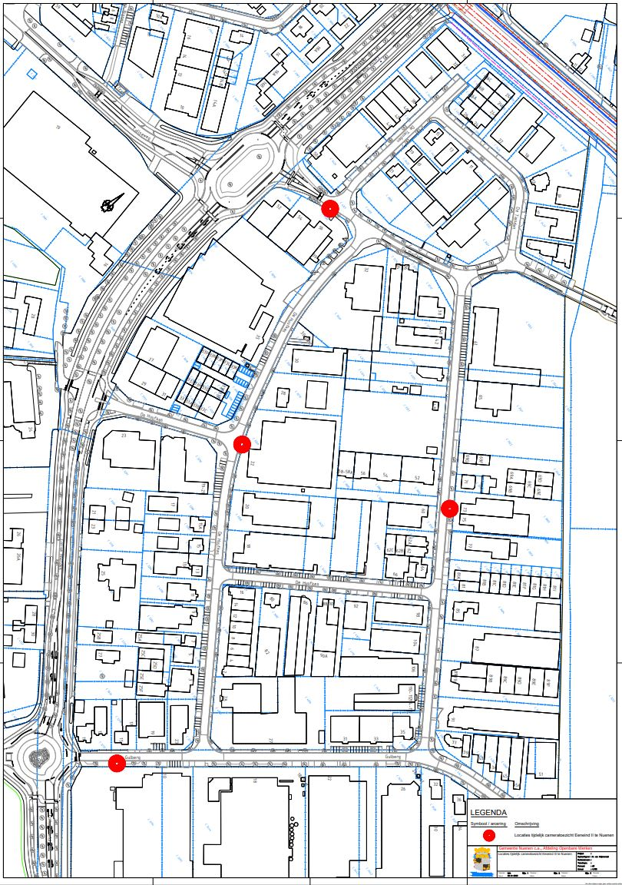

Niet eens met het besluit?
Belanghebbenden kunnen binnen zes weken na bekendmaking van het aanwijzingsbesluit schriftelijk en gemotiveerd bezwaar hiertegen maken bij de Burgemeester, t.a.v. de bezwaarschriftencommissie, Postbus 10000 , 5670 GA Nuenen onder vermelding van ‘bezwaarschrift’.

In het bezwaarschrift moeten de volgende gegevens staan:
- uw naam
- uw adres
- de datum van verzending
- uw handtekening
- een omschrijving van het besluit waartegen u bezwaar maakt
- een uitleg waarom u bezwaar maakt.
Voor de behandeling van het bezwaarschrift hoeft u niet te betalen.

Digitaal indienen bezwaarschrift
U kunt het bezwaarschrift ook digitaal indienen bij de burgemeester. U kunt dat doen via de website https://www.nuenen.nl/bezwaar-maken/
Op die pagina vindt u informatie over het digitaal indienen van een bezwaarschrift. U kunt op die pagina ook direct kiezen voor “Online regelen”. U wordt doorgeleid naar het formulier voor het digitaal indienen van uw bezwaarschrift. Daarvoor moet u wel beschikken over een elektronische handtekening (DigiD).

Wat u kunt doen in spoedeisende gevallen
Als u bezwaar maakt, blijft het besluit geldig. Kunt u aantonen dat het besluit grote gevolgen voor u heeft? Dan kunt u in spoedeisende gevallen de voorzieningenrechter vragen maatregelen te treffen. De voorzieningenrechter kan dan beslissen dat het besluit nog niet mag ingaan. Dit kan alleen als u ook bezwaar heeft gemaakt. Het aanvragen van een voorlopige voorziening is niet gratis. U betaalt hiervoor griffierecht.

Wilt u een voorlopige voorziening aanvragen? Stuurt u dan een brief naar de voorzieningenrechter van de Rechtbank Oost-Brabant, Postbus 70584, 5201 CZ ’s-Hertogenbosch. Het telefoonnummer van de Rechtbank is 088 - 361 61 61.

Digitaal indienen verzoekschrift voorlopige voorziening
U kunt het verzoekschrift ook digitaal indienen bij genoemde Rechtbank via https://loket.rechtspraak.nl/bestuursrecht. Daarvoor moet u wel beschikken over een elektronische handtekening (DigiD). Kijk op de genoemde site voor de precieze voorwaarden. U kunt ook contact opnemen met de Rechtbank Oost-Brabant in ’s-Hertogenbosch via het bovengenoemde telefoonnummer.

